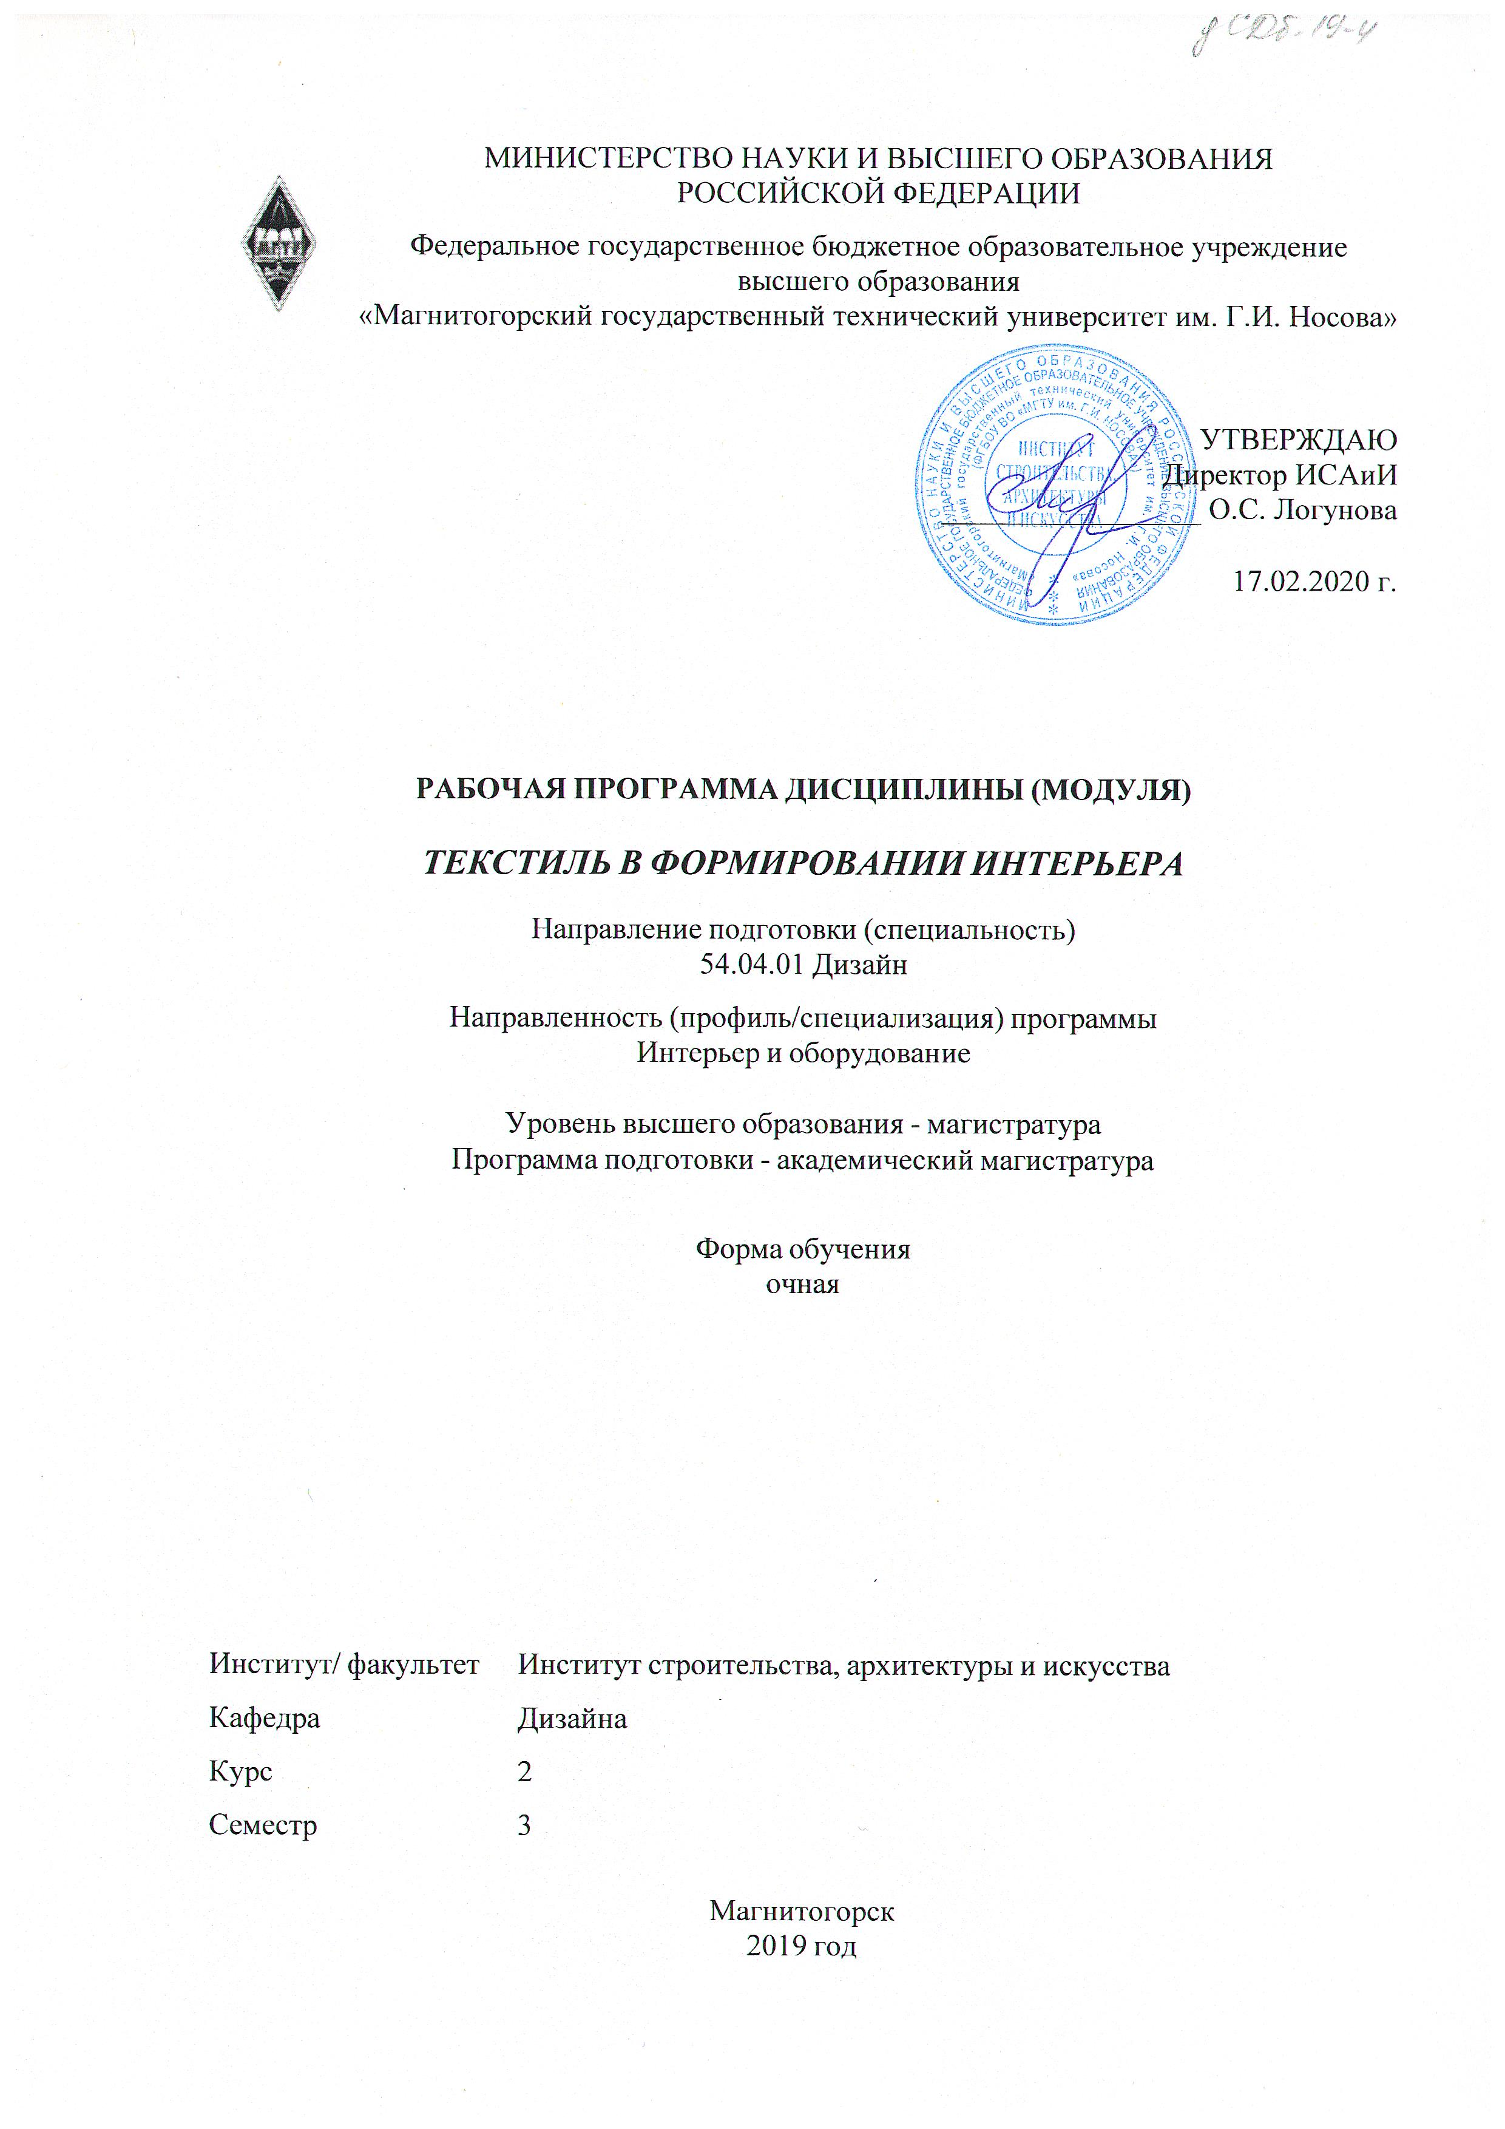
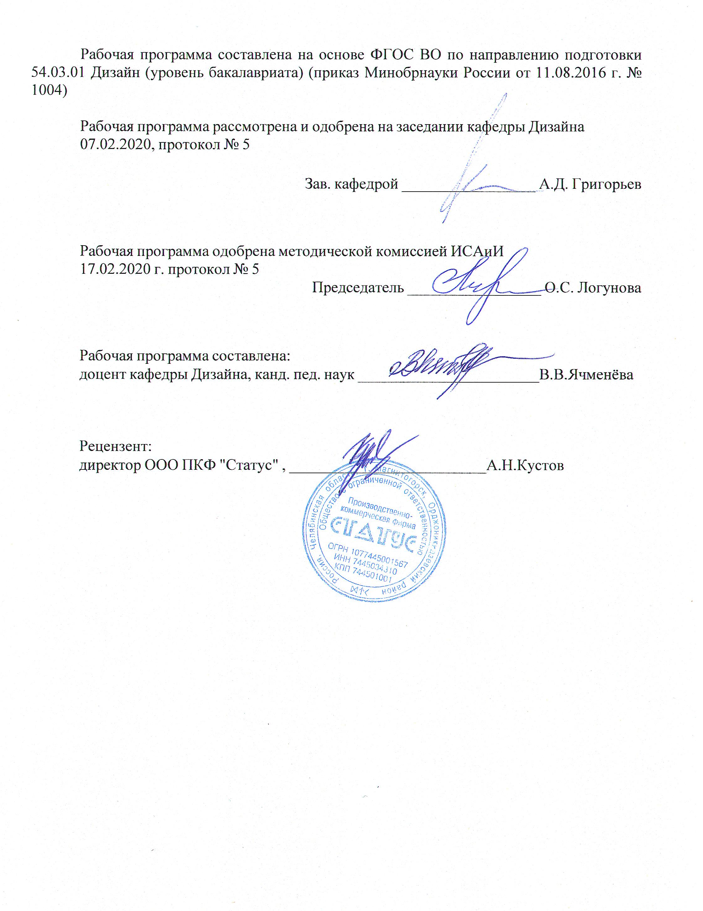

1 Целиосвоениядисциплины(модуля)
«Текстильвформированииинтерьера»»содействиевподготовкенаучныхинаучно-педагогическихкадроввысшейквалификациивобластидизайна.
Дляреализациипрограммынеобходимотакжеобеспечениеформированияумагист-ров-дизайнеровнаучногомышлениявобластиизобразительногоидекоративно-прикладногоискусства,готовностиканалитическойитворческойдеятельностипоразра-боткеинтерьеровиоборудования.
ПриобретатьпрактическиенавыкивизготовленииэскизныхидемонстрационныхмакетоввсоответствиистребованиямиФГОСВОпонаправлениюподготовки54.04.01«Дизайн»,профиль«Интерьериоборудование»(магистратура).

2Местодисциплины(модуля)вструктуреобразовательнойпрограммы
ДисциплинаТекстильвформированииинтерьеравходитввариативнуючастьучебногопланаобразовательнойпрограммы.
Дляизучениядисциплинынеобходимызнания(умения,владения),сформированныеврезультатеизучениядисциплин/практик:
Актуальныевопросыэкологическогодизайна
Основынаучнойкоммуникации
Знания(умения,владения),полученныеприизученииданнойдисциплиныбудутнеобходимыдляизучениядисциплин/практик:
Производственная-преддипломнаяпрактика
Производственная-педагогическаяпрактика
3Компетенцииобучающегося,формируемыеврезультатеосвоения
дисциплины(модуля)ипланируемыерезультатыобучения
Врезультатеосвоениядисциплины(модуля)«Текстильвформированииинтерьера»обучающийсядолженобладатьследующимикомпетенциями:
Структурный  элемент  компетенции | Планируемыерезультатыобучения
ОПК-1 способностью совершенствовать и развивать свой интеллектуальный и общекультурный уровень
Знать | знания о  путях развития интеллектуального и культурного уровня
Уметь | умение совершенствовать и развивать свой интеллектуальный и общекультурный уровень
Владеть | способность к самореализации, совершенствованию и развитию своего интеллектуального и общекультурного уровня.
ОПК-7 готовностью к эксплуатации современного оборудования и приборов (в соответствии с направленностью (профилем) программы)
Знать | знания о современном оборудовании, применяемом для повышения комфортности в интерьерах разного типа
Уметь | частично умеет эксплуатировать современное оборудование для повышения комфортности интерьеров
Владеть | готовностью к эксплуатации современного оборудования в интерьерах разного типа

ПК-5 готовностью синтезировать набор возможных решений задач или подходов к выполнению проекта, способностью обосновывать свои предложения, составлять подробную спецификацию требований к проекту и реализовывать проектную идею, основанную на концептуальном, творческом подходе, на практике
Знать | Готов конструировать предметы, товары, промышленные образцы, коллекции, комплексы, сооружения, объекты, в том числе для создания доступной среды
Уметь | Конструировать предметы, товары, промышленные образцы, коллекции, комплексы, сооружения, объекты, в том числе для создания доступной среды с частичным участием педагога
Владеть | Умением конструировать и выполнять макет

 | 4.Структура,объёмисодержаниедисциплины(модуля)
Общаятрудоемкостьдисциплинысоставляет3зачетныхединиц108акад.часов,втомчисле:
–контактнаяработа–61,3акад.часов:
–аудиторная–60акад.часов;
–внеаудиторная–1,3акад.часов
–самостоятельнаяработа–46,7акад.часов;
Форма аттестации-зачет
Раздел/тема  дисциплины |  | Семестр | Аудиторная  контактнаяработа  (вакад.часах) |  |  | Самостоятельнаяработастудента | Видсамостоятельной  работы | Форматекущегоконтроляуспеваемостии  промежуточнойаттестации | Кодкомпетенции
 |  | Семестр | Лек. | лаб.  зан. | практ.зан.
1.1.Раздел.Цельизадачикурса«Текстильвформированииинтерьера»
1.11.1.Тема:значениекурса«Текстильвформированииинтерьера»вбудущейпрофессиональнойдеятельностью |  | 3 | 2/2И |  | 2/2И | 4 | презентация "Виды текстиля в интерьере" | Формытекущегоконтроляуспеваемости–устныйоп-рос | ОПК-1,ОПК-7,ПК-5
1.21.2.Тема:основыпроектированиятекстильныхизделийвинтерьере. |  | 3 | 2/2И |  | 2/2И | 6 | Выполнениеэскизов | Формытекущегоконтроляуспеваемости–устныйоп-рос | ОПК-1,ОПК-7,ПК-5
1.31.3.Тема:Формообразованиеинтерьераспомощьютекстиля. |  | 3 | 2 |  | 4/4И | 4 | Эскизирование | Формытекущегоконтроляуспеваемости–устныйоп-рос | ОПК-1,ОПК-7,ПК-5
Итогопоразделу |  |  | 6/4И |  | 8/8И | 14
2.2.Раздел.Предметно-пространственноеединствовинтерьерахразныхэпох.
2.12.1.Связьтекстиляспредметнымнаполнениеминтерьера |  | 3 | 2 |  | 4/2И | 6 | Эскизы | Формытекущегоконтроляуспеваемости–устныйоп-рос | ОПК-1,ОПК-7,ПК-5
2.22.2.Связьтекстилясдругимивидамиобъектовдекоративно-прикладногоискусства. |  | 3 |  |  |  |  | Презентация | Формытекущегоконтроляуспеваемости–устныйоп-рос
Итогопоразделу |  |  | 2 |  | 4/2И | 6
3.3.Раздел.Объектыхудожественноготек-стиляввизуальномрешенииинтерьера.
3.13.1.Тема:Основныеприемыиспользованиядекоративныхтканейвинтерьере. |  | 3 | 4 |  | 4/2И | 6 | Презентация | Формытекущегоконтроляуспеваемости–зачет
3.23.2.Тема:значениемебельныхидрапировочныхтканейвформированииинтерьера. |  | 3 | 2 |  | 2 | 6 | презентация | Формытекущегоконтроляуспеваемости–зачет | ОПК-1,ОПК-7,ПК-5
Итогопоразделу |  |  | 6 |  | 6/2И | 12
4.4.Раздел.Авторскийтекстильвинтерьере.
4.14.1.Сущностьпонятия«авторскийтекстиль» |  | 3 | 4 |  | 4/2И | 2 | Анализ понятия, работа с литературой | Формытекущегоконтроляуспеваемости–устныйоп-рос | ОПК-1,ОПК-7,ПК-5
4.24.2.Комплекттекстильныхизделийвсовременноминтерьере. |  | 3 | 6/2И |  | 14 | 12,7 | Разработкаэскизов | Формытекущегоконтроляуспеваемости–устныйоп-рос | ОПК-1,ОПК-7,ПК-5
Итогопоразделу |  |  | 10/2И |  | 18/2И | 14,7
Итогозасеместр |  |  | 24/6И |  | 36/14И | 46,7 |  | зачёт
Итогоподисциплине |  |  | 24/6 И |  | 36/14И | 46,7 |  | зачет | ОПК-1,ОПК- 7,ПК-5

5 Образовательныетехнологии
Образовательныеиинформационныетехнологии
Программаподисциплине«Текстильвформированииинтерьера»предусматриваетинтерактивныеметодыорганизацииучебногопроцесса.
Назанятияхпредусмотреныразличныевидыобразовательныхтехнологий,такиекак:работавкоманде,методрешенияситуационныхзадач,исследовательскийметод,по-исковыйметод.Атакжеинформационно-коммуникационныетехнологиипозволяющиемагистрампользоватьсяразличнымипрограммамивизуализацииинтерьераисбораин-формации.
1.Традиционныеобразовательныетехнологииориентируютсянаорганизациюобразовательногопроцесса,предполагающуюпрямуютрансляциюзнанийотпреподава-телякстуденту(преимущественнонаосновеобъяснительно-иллюстративныхметодовобучения).Учебнаядеятельностьстудентаноситвтакихусловиях,какправило,репро-дуктивныйхарактер.
Формыучебныхзанятийсиспользованиемтрадиционныхтехнологий:
Информационнаялекция–последовательноеизложениематериалавдисциплинар-нойлогике,осуществляемоепреимущественновербальнымисредствами(монологпрепо-давателя).
Семинар–беседапреподавателяистудентов,обсуждениезаранееподготовленныхсообщенийпокаждомувопросупланазанятиясединымдлявсехперечнемрекомендуе-мойобязательнойидополнительнойлитературы.
Практическоезанятие,посвященноеосвоениюконкретныхуменийинавыковпопредложенномуалгоритму.
Лабораторнаяработа–организацияучебнойработысреальнымиматериальнымииинформационнымиобъектами,экспериментальнаяработасаналоговымимоделямире-альныхобъектов.
2.Технологиипроектногообучения–организацияобразовательногопроцессавсоответствиисалгоритмомпоэтапногорешенияпроблемнойзадачииливыполненияучебногозадания.Проектпредполагаетсовместнуюучебно-познавательнуюдеятельностьгруппыстудентов,направленнуюнавыработкуконцепции,установлениецелейизадач,формулировкуожидаемыхрезультатов,определениепринциповиметодикрешенияпо-ставленныхзадач,планированиеходаработы,поискдоступныхиоптимальныхресурсов,поэтапнуюреализациюпланаработы,презентациюрезультатовработы,ихосмыслениеирефлксию.
Основныетипыпроектов:
Исследовательскийпроект–структураприближенакформатунаучногоисследова-ния(доказательствоактуальноститемы,определениенаучнойпроблемы,предметаиобъ-ектаисследования,целейизадач,методов,источников,выдвижениегипотезы,обобщениерезультатов,выводы,обозначениеновыхпроблем).
Творческийпроект,какправило,неимеетдетальнопроработаннойструктуры;учеб-но-познавательнаядеятельностьстудентовосуществляетсяврамкахрамочногозадания,подчиняясьлогикеиинтересамучастниковпроекта,жанруконечногорезультата(газета,фильм,праздник,издание,экскурсияит.п.).
Информационныйпроект–учебно-познавательнаядеятельностьсярковыраженнойэвристическойнаправленностью(поиск,отборисистематизацияинформацииокаком-тообъекте,ознакомлениеучастниковпроектасэтойинформацией,ееанализиобобщениедляпрезентацииболееширокойаудитории).
3.Интерактивныетехнологии–организацияобразовательногопроцесса,котораяпредполагаетактивноеинелинейноевзаимодействиевсехучастников,достижениенаэтойосновеличностнозначимогодлянихобразовательногорезультата.Нарядусоспе-циализированнымитехнологиямитакогородапринципинтерактивностипрослеживаетсявбольшинствесовременныхобразовательныхтехнологий.

Интерактивностьподразумеваетсубъект-субъектныеотношениявходеобразовательногопроцессаи,какследствие,формированиесаморазвивающейсяинформационно-ресурснойсреды.
Формыучебныхзанятийсиспользованиемспециализированныхинтерактив-ныхтехнологий:
Лекция«обратнойсвязи»–лекция–провокация(изложениематериаласзаранееза-планированнымиошибками),лекция-беседа,лекция-дискуссия,лекция-прессконференция.
Семинар-дискуссия–коллективноеобсуждениекакого-либоспорноговопроса,про-блемы,выявлениемненийвгруппе(межгрупповойдиалог,дискуссиякакспор-диалог).
4.Информационно-коммуникационныеобразовательныетехнологии–органи-зацияобразовательногопроцесса,основаннаянапримененииспециализированныхпро-граммныхсредитехническихсредствработысинформацией.
Формыучебныхзанятийсиспользованиеминформационно-коммуникационныхтехнологий:
Лекция-визуализация–изложениесодержаниясопровождаетсяпрезентацией(де-монстрациейучебныхматериалов,представленныхвразличныхзнаковыхсистемах,вт.ч.иллюстративных,графических,аудио-ивидеоматериалов).
Практическоезанятиевформепрезентации–представлениерезультатовпроектнойилиисследовательскойдеятельностисиспользованиемспециализированныхпрограмм-ныхсред.
6Учебно-методическоеобеспечениесамостоятельнойработыобучающихся
Представленовприложении1.
7Оценочныесредствадляпроведенияпромежуточнойаттестации
Представленывприложении2.
8Учебно-методическоеиинформационноеобеспечениедисциплины(модуля)
а)Основнаялитература:
1.НаумовД.В.Проектнаядеятельностьдлястудентоввысшихучебныхзаведений[Электронныйресурс]:учебноепособие/Д.В.Наумов,О.В.Каукина,В.Г.Нау-мов;МГТУ.-Магнитогорск:МГТУ,2015.-1электрон.опт.диск(CD-ROM).-Ре-жимдоступа:https://magtu.informsystema.ru/uploader/fileUpload?name=41.pdf&show=dcatalogues/1/1121200/41.pdf&view=true-Макрообъект.
2.БодьянЛ.А.Основы теории цвета. Физиологические ипсихологические основы восприятия [Электронныйресурс]:учебноепособие/Л.А.Бодьян,Н.Л.Медяник,Л.В.Савочкина;МГТУ,[каф.ХТУП].-Магнитогорск,2010.-90с.:ил.,цв.ил.,схемы,табл.-Режимдоступа:https://magtu.informsystema.ru/uploader/fileUpload?name=352.pdf&show=dcatalogues/1/1078964/352.pdf&view=true-Макрообъект.
3.Власов, В. Г. Теория формообразования в изобразительном искусстве [Электронный ресурс] : учебник / В. Г. Власов – СПб: Санкт-Петербургский государственный университет, 2017. -264 с. Режим доступа: https://znanium.com/read?id=333228 (дата обращения: 01.09.2020).
б)Дополнительнаялитература:
1.ОрининаЛ.В.Технологияразвитиятворческогопотенциалаустудентовврамкахизучениякурса"Проектнаядеятельностьвобразовании"[Электронныйресурс]:учебно-методическоепособие/Л.В.Оринина;МГТУ.-Магнитогорск:МГТУ,2017.-1электрон.опт.диск(CD-ROM).-Режимдоступа:https://magtu.informsystema.ru/uploader/fileUpload?name=43.pdf&show=dcatalogues/1/1139180/43.pdf&view=true-Макрообъект.-ISBN978-5-9967-0993-9

2.РешетниковаЕ.С.Компьютернаяграфикавдизайнеипроектировании[Электрон-ныйресурс]:учебноепособие/Е.С.Решетникова,Т.В.Усатая,Д.Ю.Усатый;МГТУ.-Магнитогорск:МГТУ,2015.-1электрон.опт.диск(CD-ROM).-Режимдоступа:https://magtu.informsystema.ru/uploader/fileUpload?name=1487.pdf&show=dcatalogues/1/1124016/1487.pdf&view=true-Макрообъект.3.АнтоненкоЮ.С.Стилеобразованиевдизайне[Электронныйресурс]:учебно-методическоепособие/Ю.С.Антоненко;МГТУ.-Магнитогорск:МГТУ,2017.-1электрон.опт.диск(CD-ROM).-Режимдоступа:https://magtu.informsystema.ru/uploader/fileUpload?name=3171.pdf&show=dcatalogues/1/1136564/3171.pdf&vi
4.ЖдановаН.С.Визуальноевосприятиеидизайнвцифровомискусстве[Электрон-ныйресурс]:учебник/Н.С.Жданова;МГТУ.-Магнитогорск:МГТУ,2016.-1электрон.опт.диск(CD-ROM).-Режимдоступа:https://magtu.informsystema.ru/uploader/fileUpload?name=2563.pdf&show=dcatalogues/1/1130365/2563.pdf&vi
- Сложеникина, Н. С. История искусства (Западноевропейское искусство) : учебное пособие / Н. С. Сложеникина, Э. П. Чернышова ; МГТУ. - Магнитогорск : МГТУ, 2017. - 1 электрон. опт. диск (CD-ROM). - Загл. с титул. экрана. - URL: https://magtu.informsystema.ru/uploader/fileUpload?name=3421.pdf&show=dcatalogues/1/1139947/3421.pdf&view=true (дата обращения: 01.09.2020). - Макрообъект. - Текст : электронный. - ISBN 978-5-9967-1024-9. - Сведения доступны также на CD-ROM.
- Сложеникина, Н. С. Основные этапы истории и развития отечественного и зарубежного дизайна [Электронный ресурс] / Н. С. Сложеникина. – М.: «Флинта», 2013. 368 с. URL: https://studfile.net/preview/5759035/
- Сложеникина, Н. С. Философские основы художественной действительности : монография / Н. С. Сложеникина, О. А. Питько ; МГТУ. - Магнитогорск : МГТУ, 2017. - 1 электрон. опт. диск (CD-ROM). - Загл. с титул. экрана. - URL: https://magtu.informsystema.ru/uploader/fileUpload?name=2893.pdf&show=dcatalogues/1/1134255/2893.pdf&view=true (дата обращения: 01.09.2020). - Макрообъект. - Текст : электронный. - Сведения доступны также на CD-ROM.

в)Методические указания:
Методическиерекомендацииповыполнениюсеминаров,практическихзаданийикомплексныхработпредставлены в приложении1.
- Информационные системы и технологии : практикум / Г. Н. Чусавитина, В. Н.
Макашова, А. Н. Старков, Л. Ф. Ганиева ; МГТУ. - Магнитогорск : МГТУ, 2015. - 1
электрон. опт. диск (CD-ROM). - Загл. с титул. экрана. - URL:
https://magtu.informsystema.ru/uploader/fileUpload?name=1417.pdf&show=dcatalogues/1/1123
932/1417.pdf&view=true (дата обращения: 01.09.2020). - Макрообъект. - Текст :
электронный. - Сведения доступны также на CD-ROM.
- Тарасюк, Е. В. Проектная деятельность : практикум / Е. В. Тарасюк, А. П. Пономарев, А. В. Смирнова ; Магнитогорский гос. технический ун-т им. Г. И. Носова. - Магнитогорск : МГТУ им. Г. И. Носова, 2019. - 1 CD-ROM. - Загл. с титул. экрана. - URL : https://magtu.informsystema.ru/uploader/fileUpload?name=4020.pdf&show=dcatalogues/1/1532649/4020.pdf&view=true (дата обращения: 14.05.2020). - Макрообъект. - Текст : электронный. - Сведения доступны также на CD-ROM.

г)Программное обеспечение и Интернет-ресурсы:
Интернет-ресурсы:
- Информационная система - Единое окно доступа к информационным ресурсам. - URL: http://window.edu.ru/, свободный доступ
- Международная база полнотекстовых журналов Springer Journals. – Режим доступа: http://link.springer.com/, вход по IP-адресам вуза
- Международная база справочных изданий по всем отраслям знаний SpringerReference. – Режим доступа: http://www.springer.com/references, вход по IP-адресам вуза
- Международная наукометрическая реферативная и полнотекстовая база данных научных изданий «Web of science». – Режим доступа: http://webofscience.com, вход по IP-адресам вуза
- Международная реферативная и полнотекстовая справочная база данных научных изданий «Scopus». – Режим доступа: http://scopus.com, вход по IP-адресам вуза
- Национальная информационно-аналитическая система – Российский индекс научного цитирования (РИНЦ). – Режим доступа: https://elibrary.ru/project_risc.asp , регистрация по логину и паролю
- Поисковая система Академия Google (Google Scholar). - URL: https://scholar.google.ru/
- Российская Государственная библиотека. Каталоги. – Режим обращения: https://www.rsl.ru/ru/4readers/catalogues/ , свободный доступ
- Университетская информационная система РОССИЯ. – Режим доступа: https://uisrussia.msu.ru, свободный доступ
- Федеральный образовательный портал – Экономика. Социология. Менеджмент. – Режим доступа: http://ecsocman.hse.ru, свободный доступ
- Электронная база периодических изданий East View Information Services, ООО «ИВИС». – Режим доступа: https://dlib.eastview.com/ , вход по IP-адресам вуза, с внешней сети по логину и паролю
- Электронные ресурсы библиотеки МГТУ им. Г.И. Носова. – Режим обращения: http://magtu.ru:8085/marcweb2/Default.asp, вход с внешней сети по логину и паролю
Программноеобеспечение
 | НаименованиеПО | №договора | Срокдействиялицензии
 | MSWindows7Professional(дляклассов) | Д-1227-18от08.10.2018 | 11.10.2021
 | MSOffice2007Professional | №135от17.09.2007 | бессрочно
 | 7Zip | свободнораспространяемоеПО | бессрочно
 | FAR Manager | свободно распространяемое ПО | бессрочно

 | AdobePhotoshopCS5AcademicEdition |  |  | К-113-11от11.04.2011 |  | бессрочно
 | CorelDrawX5AcademicEdition |  |  | К-615-11от12.12.2011 |  | бессрочно
 | CorelDraw2017AcademicEdition |  |  | Д-504-18от25.04.2018 |  | бессрочно
Профессиональныебазыданныхиинформационныесправочныесистемы
 | Названиекурса |  |  |  | Ссылка
 | Международнаясправочнаясистема«Полпред»polpred.comотрасль«Образование,наука» |  |  |  | URL:http://education.polpred.com/
 | Национальнаяинформационно-аналитическаясистема–Российскийиндекснаучногоцитирования(РИНЦ) |  |  |  | URL:https://elibrary.ru/project_risc.asp
 | ПоисковаясистемаАкадемияGoogle(GoogleScholar) |  |  |  | URL:https://scholar.google.ru/
 | Информационнаясистема-Единоеокнодоступакинформационнымресурсам |  |  |  | URL:http://window.edu.ru/
 | Федеральноегосударственноебюджетноеучреждение«Федеральныйинститутпромышленнойсобственности» |  |  |  | URL:http://www1.fips.ru/
9Материально-техническоеобеспечениедисциплины(модуля)
Материально-техническоеобеспечениедисциплинывключает:

Тип и название аудитории | Оснащение аудитории
Учебные аудитории для проведения занятий лекционного типа | Мультимедийные средства хранения, передачи и представления информации.
Учебные аудитории для проведения практических занятий, групповых и индивидуальных консультаций, текущего контроля и промежуточной аттестации | Мультимедийные средства хранения, передачи и представления информации.  Комплекс тестовых заданий для проведения промежуточных и рубежных контролей.
Помещения для самостоятельной работы обучающихся | Персональные компьютеры с пакетом MS Office, выходом в Интернет и с доступом в электронную информационно-образовательную среду университета
Помещения для хранения и профилактического обслуживания учебного оборудования | Шкафы для хранения учебно-методической документации, учебного оборудования и учебно-наглядных пособий.

Приложение 1.
Перечень тем для самостоятельной подготовки:
Например,
ИДЗ 1. Тема 1.2. Основы проектирования текстильных изделий в интерьере.
Этапы проектирования текстильных изделий: изучение прототипов и аналогов. Разработав концептуальных основ интерьера с доминирующим положением текстильных изделий.
АПЗ 1. Выполнить проект текстильного изделия.
ИДЗ 2. Тема 2. 2. Связь текстиля с другими видами объектов декоративно-прикладного искусства
Ансамбль предметов ДПИ в рамках определенного стиля – общие понятия. Ансамбль предметов ДПИ в рамках классических стилей. Ансамбль предметов ДПИ в рамках стиля барокко и рококо. Ансамбль предметов ДПИ в рамках стиля модерн. Ансамбль предметов ДПИ в современном интерьере.
АПЗ2. Выполнить проект ансамбля предметов ДПИ в рамках каког-либо стиля.

ИДЗ 3.Тема 3 Объекты художественного текстиля в решении. интерьера.
Различное функциональное назначение предметов текстиля в отделке интерьера. Художественный текстиль в мебели и драпировках разных эпох. Ковры и ковровые покрытия ы разные периоды и стили интерьеров. Гобелены и текстильные панно современные и в ретроспективе.
АПЗ 3. Проектные предложения художественного текстиля в интерьере.
ИДЗ4. Тема 4 Авторский текстиль в интерьере.
Определение понятия «авторский» текстиль. Виды авторского текстиля и технологии изготовления. Комплект авторских текстильных изделий в формировании интерьеров разного назначения.
АПЗ 4. Выполнить проект творческой работы
Примерные вопросы к зачету
- Основы проектирования текстильных изделий в интерьере.
- Элемент текстиля в формировании интерьера.
- Связь текстиля с другими видами объектов декоративно-прикладного искусства
- Связь текстиля с предметным наполнением интерьера.
- Мебельные и драпировочные ткани в формировании интерьера.
- Объемно-пространственная композиция в интерьере,
- Комплект текстильных изделий,
- Авторский текстиль в интерьере.
- Композиционный строй в проектировании текстильных рисунков.

Приложение 2.

Оценочные средства для проведения промежуточной аттестации

Структурный элемент  компетенции | Планируемые результаты обучения | Оценочные средства
ОПК-1 –способностью совершенствовать и развивать свой интеллектуальный и общекультурный уровень
Знать | - знания о  путях развития интеллектуального и культурного уровня. | - Эскурс в историю текстильных изделий в интерьере.  - Основы проектирования текстильных изделий в интерьере.  - Элемент текстиля в формировании интерьера.  - Связь текстиля с другими видами объектов декоративно-прикладного искусства  - Связь текстиля с предметным наполнением интерьера.  - Мебельные и драпировочные ткани в формировании интерьера.  - Объемно-пространственная композиция в интерьере,  - Комплект текстильных изделий,  - Авторский текстиль в интерьере.  - Композиционный строй в проектировании текстильных рисунков.
Уметь | умение совершенствовать и развивать свой интеллектуальный и общекультурный уровень | Тема 1.2. Основы проектирования текстильных изделий в интерьере.  Этапы проектирования текстильных изделий: изучение прототипов и аналогов. Разработав концептуальных основ интерьера с доминирующим положением текстильных изделий.  Тема 2. 2. Связь текстиля с другими видами объектов декоративно-прикладного искусства  Ансамбль предметов ДПИ в рамках определенного стиля – общие понятия. Ансамбль предметов ДПИ в рамках классических стилей. Ансамбль предметов ДПИ в рамках стиля барокко и рококо. Ансамбль предметов ДПИ в рамках стиля модерн. Ансамбль предметов ДПИ в современном интерьере.
Владеть | способность к самореализации, совершенствованию и развитию своего интеллектуального и общекультурного уровня. | Для подготовки к семинару магистранту необходимо:  1. Внимательно ознакомится с темой семинарского занятия.  2. Изучить материал, обсуждаемый на занятиях с педагогом.  3. Для подготовки ответов на вопросы семинарского занятия воспользоваться списком литературы по заданной теме  4. Выполнить домашнее задание
ОПК-7 – готовностью к эксплуатации современного оборудования и приборов (в соответствии с направленностью (профилем) программы);
Знать | знания о  современном оборудовании, применяемом для повышения комфортности в интерьерах разного типа | - Процесс колорирования рисунков на ткани.  - Шелкография, роспись ткани.  - Гармония как основное направление в формообразовании интерьера при помощи текстиля.  - Проектирование авторских тканей и комплектов из нескольких видов тканей для определенного интерьера.  - Использование инновационных технологий в создании авторского текстиля.
Уметь | -частично умеет эксплуатировать современное оборудование для повышения комфортности интерьеров | Тема 3 Объекты художественного текстиля в решении. интерьера.  Различное функциональное назначение предметов текстиля в отделке интерьера. Художественный текстиль в мебели и драпировках разных эпох. Ковры и ковровые покрытия ы разные периоды и стили интерьеров. Гобелены и текстильные панно современные и в ретроспективе.
Владеть | - готовностью к эксплуатации современного оборудования в интерьерах разного типа. | Для подготовки к семинару магистранту необходимо:  1. Внимательно ознакомится с темой семинарского занятия.  2. Изучить материал, обсуждаемый на занятиях с педагогом.  3. Для подготовки ответов на вопросы семинарского занятия воспользоваться списком литературы по заданной теме  4. Выполнить домашнее задание
ПК-5 - готовностью синтезировать набор возможных решений задач или подходов к выполнению проекта, способностью обосновывать свои предложения, составлять подробную спецификацию требований к проекту и реализовывать проектную идею, основанную на концептуальном, творческом подходе, на практике.
Знать | основные этапы и последовательность выполнения проекта, основанного на концептуальном, творческом подходе, на практике. | - Взаимосвязь содержания и формы в проектировании текстильных изделий. 2. Этапы работы с аналогами.  3.Методика разработка концепции проекта текстильной композиции.  - Масштабная согласованность текстильных изделий в интерьере.
Уметь | -на практике выполнить сложные проектные работы, составлять подробную спецификацию требований к проекту и реализовывать проектную идею | Тема 4 Авторский текстиль в интерьере.  Определение понятия «авторский» текстиль. Виды авторского текстиля и технологии изготовления. Комплект авторских текстильных изделий в формировании интерьеров разного назначения.
Владеть | готовность синтезировать набор возможных решений задач или подходов к выполнению проекта, способностью обосновывать свои предложения | Для подготовки к семинару необходимо:  1. Внимательно ознакомится с темой семинарского занятия.  2. Изучить материал, обсуждаемый на занятиях с педагогом.  3. Для подготовки ответов на вопросы семинарского занятия воспользоваться списком литературы по заданной теме  4. Выполнить домашнее задание

б) Порядок проведения промежуточной аттестации, показатели и критерии оценивания:

Промежуточная аттестация по дисциплине «Проектная деятельность» включает теоретические вопросы, позволяющие оценить уровень усвоения обучающимися знаний, и практические задания, выявляющие степень сформированности умений и владений, проводится в форме зачета в пятом, шестом семестрах и в форме экзамена в седьмом и восьмом семестрах.
Зачет по данной дисциплине проводится в устной форме по перечню вопросов к зачету.
Экзамен проводится в устной форме по экзаменационным билетам, каждый из которых включает 2 теоретических вопроса и одно практическое задание.
Критерии оценки:
«зачтено» - студент должен продемонстрировать пороговый уровень освоения компетенций, т.е.
Знать: Вид и характер профессиональной деятельности дизайнера. Методы и средства дизайн-технологий. Общие требования по допечатной. Основы дизайна полиграфической и упаковочной продукции
Уметь: Применять полученные знания в учебных целях
Владеть: Навыками реализации знаний и умений в учебных целях с использованием программных средств.
«не зачтено» - студент не может продемонстрировать знания, умения, владения порогового уровня освоения компетенций.

Перечень тем для подготовки к практическим занятиям:
Тема 1.2. Основы проектирования текстильных изделий в интерьере.
Этапы проектирования текстильных изделий: изучение прототипов и аналогов. Разработав концептуальных основ интерьера с доминирующим положением текстильных изделий.
Тема 2. 2. Связь текстиля с другими видами объектов декоративно-прикладного искусства
Ансамбль предметов ДПИ в рамках определенного стиля – общие понятия. Ансамбль предметов ДПИ в рамках классических стилей. Ансамбль предметов ДПИ в рамках стиля барокко и рококо. Ансамбль предметов ДПИ в рамках стиля модерн. Ансамбль предметов ДПИ в современном интерьере.
Тема 3 Объекты художественного текстиля в решении. интерьера.
Различное функциональное назначение предметов текстиля в отделке интерьера. Художественный текстиль в мебели и драпировках разных эпох. Ковры и ковровые покрытия ы разные периоды и стили интерьеров. Гобелены и текстильные панно современные и в ретроспективе.
Тема 4 Авторский текстиль в интерьере.
Определение понятия «авторский» текстиль. Виды авторского текстиля и технологии изготовления. Комплект авторских текстильных изделий в формировании интерьеров разного назначения.

Методические рекомендации для подготовки к семинару
Для подготовки к семинару магистранту необходимо:
1. Внимательно ознакомится с темой семинарского занятия.
2. Изучить материал, обсуждаемый на занятиях с педагогом.
3. Для подготовки ответов на вопросы семинарского занятия воспользоваться списком литературы по заданной теме

